MS-CARS

**Profil responsable exploitation : Moez**

Rubrique Administratif

* Contrôlez la saisie des champs dans toutes les interfaces de l’application.
* Augmenter le nombre de caractères du champ « Code Inventaire » dans la fiche du véhicule.

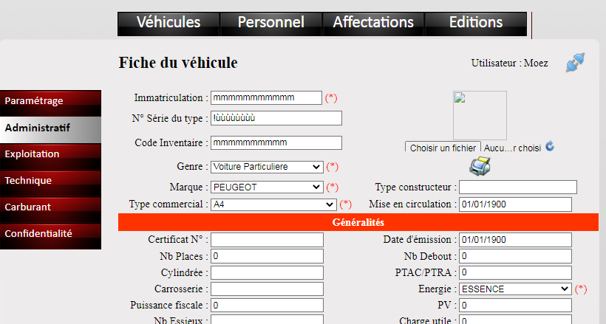

* Mettez les champs de recherche vides par défaut dans la gestion des sinistres.

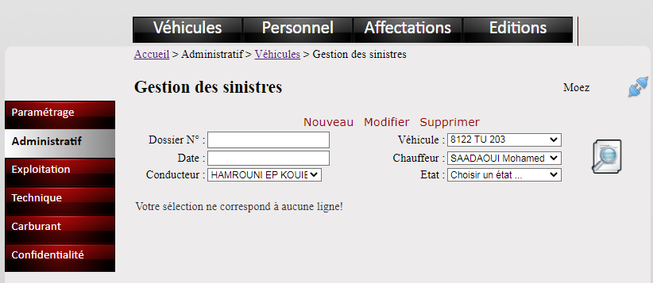

* Ajoutez dans toutes les zones de recherche de l’application un bouton pour vider les champs et réinitialiser les listes.

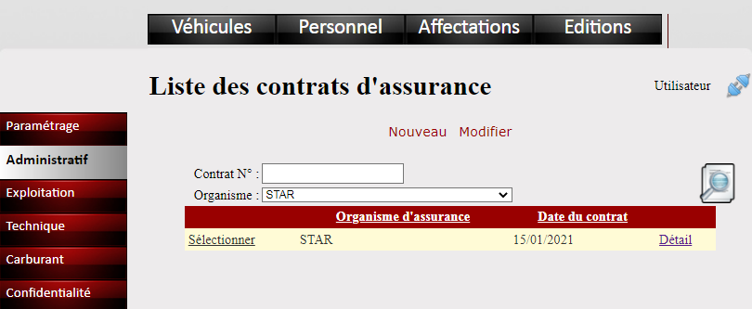

* Vérifiez les champs de recherches dans la liste des véhicules.

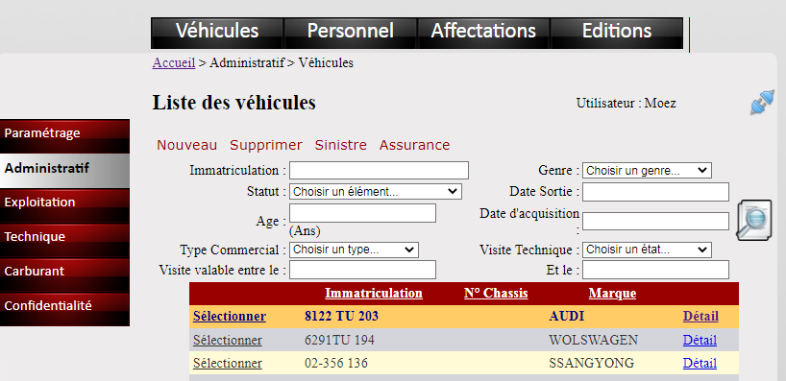

* Spécifiez la recherche par matricule dans la liste des personnels (il affiche les matricules qui contient le numéro 13).
* Supprimez les champs nom de jeune fille, sexe et fonction de la zone de recherche dans la liste des personnels.

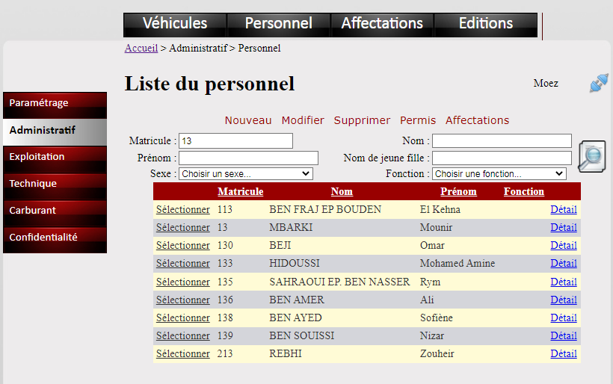

* Contrôlez les champs dans toutes les interfaces de l’application.

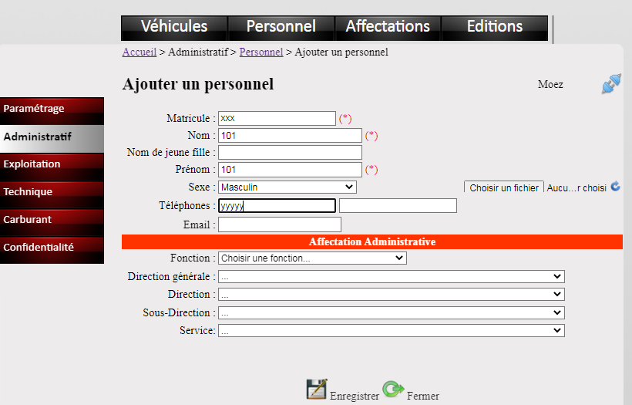

* C’est quoi la différence entre c’est deux champs ??

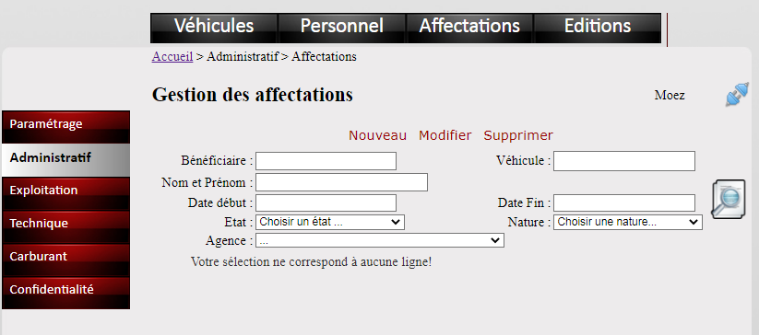

* Édition

Décalage de données

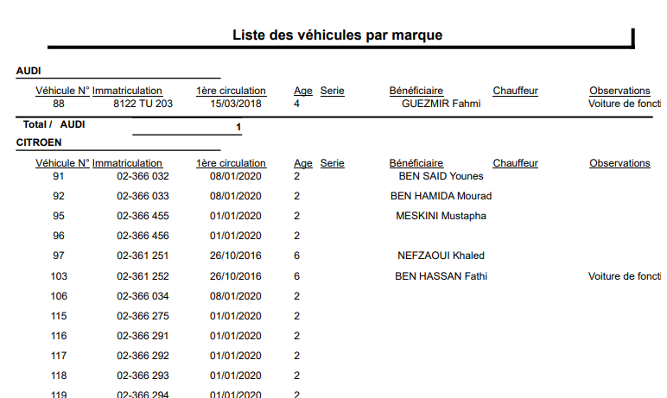

Mot incomplet

Rubrique Exploitation

* Mettez en ordre la liste de demandes de réservations (afficher les nouvelles demandes en premier)

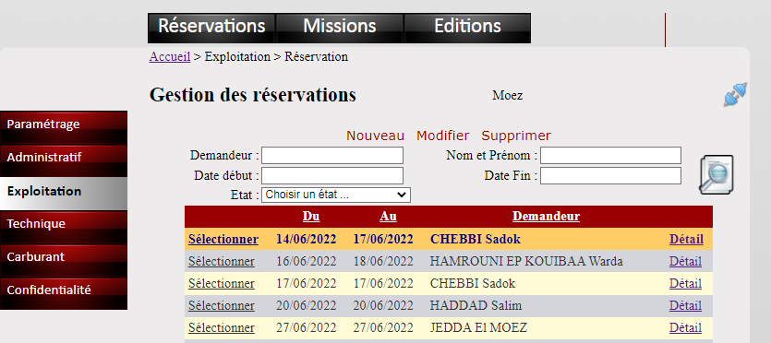

Deux champs identiques

* Mettez les demandes de réservation reçue en mode consultation seulement. (Verrouillez tous les champs)

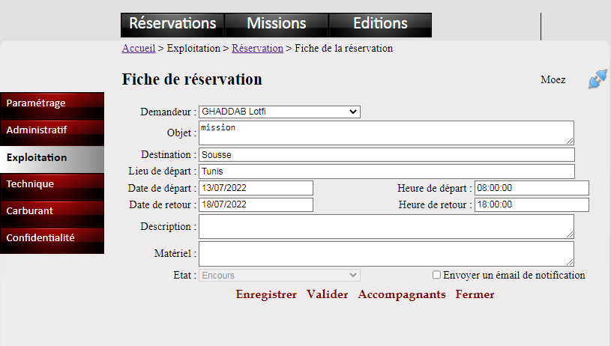

À quoi sert ce bouton

* Déplacez l’emplacement du champ numéro de réservation en premier dans l’ordre de mission.
* Déplacez l’emplacement du champ véhicule avant le champ chauffeur dans l’ordre de mission.

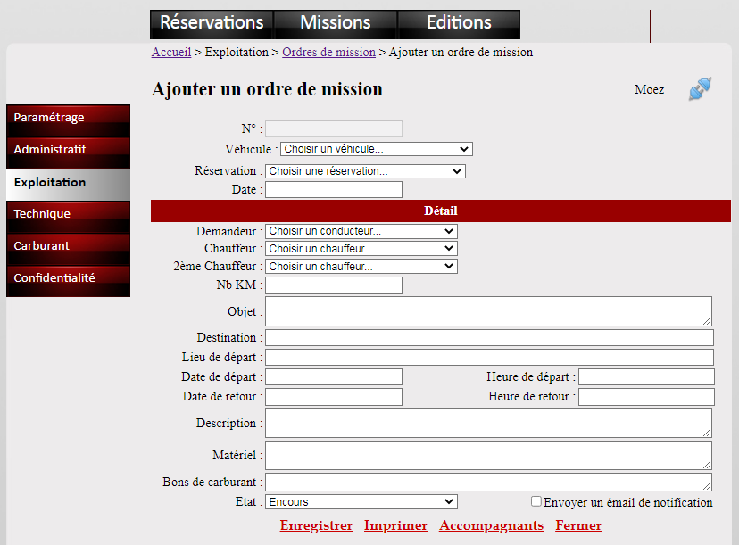

**NB** :

**Lorsque le responsable refuse la demande de réservation, comment cette information est-elle transmise au demandeur ?**

**N'oubliez pas de prend en considération les remarques de la part de CPSCL.**